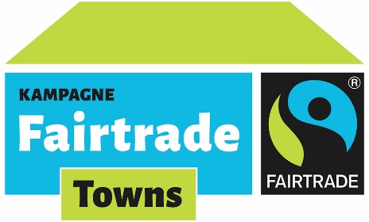
Unterstützung der Kampagne
Fairtrade-Towns
Kriterium 3: In den lokalen Einzelhandelsgeschäften und bei Floristen sowie in Cafés und Restaurants werden mindestens zwei Produkte aus fairem Handel angeboten. Richtwert ist hier die Einwohnerzahl der Kommune.
Hiermit bestätige ich, dass in meinem Gastronomiebetrieb folgende fair gehandelte Produkte ausgeschenkt werden:
Name des Gastronomiebetriebes:
Ansprechperson:
Telefon:
Produkt | Marke / Siegel

Damit unterstütze ich meine Kommune auf dem Weg zur Fairtrade-Town.

Datum Unterschrift

Kennen Sie auch schon unseren Einkaufsfinder? Hier können Sie sich gerne mit Ihrem Betrieb registrieren und so auf Ihr Engagement aufmerksam machen!
www.fairtrade-deutschland.de Einkaufen Einkaufsfinder
Ihre personenbezogenen Daten werden im Rahmen der Bewerbung bzw. Titelerneuerung als Fairtrade-Town von Fairtrade Deutschland Verein zur Förderung des Fairen Handels in der Einen Welt e.V. verarbeitet. Zweck der Verarbeitung ist zum einen die Erfüllung der vertraglichen Pflichten (Art. 6 Abs. 1 lit. b DSGVO) zum anderen liegt ein berechtigtes Interesse vor (Art. 6 Abs. 1 lit. f DSGVO), um den Vereinszweck beispielsweise durch Marketing-Maßnahmen im Internet zu fördern. Weitere Information über den Umgang mit persönlichen Daten entnehmen Sie bitte der Datenschutzerklärung unter https://www.fairtrade-deutschland.de/datenschutzerklaerung

